**计算机程序设计基础（C++)**

**实验报告**

专业班级：

学 号：

姓 名：

**实验报告成绩：**

|  |  |  |  |  |  |  |
| --- | --- | --- | --- | --- | --- | --- |
| **实验** | **实验一** | **实验二** | **实验三** | **实验四** | **实验五** | **总评** |
| **成绩** |  |  |  |  |  |  |

**批阅教师：**

**实验一、实验环境与简单程序设计**

**一、实验目的**

1、掌握集成开发环境，掌握C++程序的基本要素以及完整的C++程序开发过程。

2、掌握基本数据类型、运算符和表达式的使用。理解隐式转换和强制转换，理解数据超过该数据类型

表示范围时的溢出。掌握不同数据之间的混合算术运算中数据类型的转换。

3、变量的定义与常量的使用。

4、输入、输出的实现。

5、编译信息的理解与错误的修改。

6、简单程序的设计。

**二、实验内容**

熟悉C++编程环境，可以使用VS；对已经能熟练掌握C++开发环境的同学，可

以跳过本部分内容）

**1.编辑输入下列程序，找出下面代码的错误并改正：**

#include<iostream>

using namespace std;

int main()

{

Int i = k + 1;

cout << i++ << endl;

int i = 1;

cout << i++ << endl;

cout << "Welcome to C++"<<endl;

return 0;

}

**2.求圆锥的体积：要求键盘输入圆锥底的半径、锥高，使用标识符常量定义圆周率。**

(1)创建一个控制台项目

(2)在文件中输入程序内容，存盘

(3)编译、连接、运行；观察结果

**3**.**通过下面程序验证你所使用系统上运行的C++编译器中每个基本数据类型的长度。**

#include<iostream>

using namespace std;

int main()

{

cout << "char length:" << sizeof(char) << endl;

cout << "int length:" << sizeof(int) << endl;

}

**4.观察下面程序的执行结果。**

#include <iostream>

#include <iomanip>

using namespace std;

int main()

unsigned int testUnint=65534;//oxfffe

cout << "output in unsigned int 1 type:"" << testUnint<< end;//<<oct;

cout << "output in char type:!" << static_ cast<char>(testUnint)<< endl;

cout << "output in short type:" << static_ cast<short>(testUnint)<< endl;//为什么结果为-2?:

cout << "output in int type:" << static_ cast<int>. (testUnint)<< endl;

cout << "output in double type:"<< static cast<double>(testUnint)<< endl;

cout << "output in double type:" <<setprecision(4)<< static_ cast<double>(testUnint)<< endl;

cout << "output in Hex unsigned int type:" <<hex<< testUnint<< endl; //16进制输出

system("pause");

return 0;

**自己编程测试一下将testUnint按8进制输出<<oct;将一个实数转换成int,观察结果。**

**5.编程，输入华氏温度，将其转换为摄氏温度后输出（保留两位小数）。**

**三、算法分析，程序结果**

1. #include<iostream>

using namespace std;

int main()

{

int k = 1;

int i = k + 1;

cout << i++ << endl;

cout << i++ << endl;

cout << "Welcome to C++" << endl;

return 0;

}

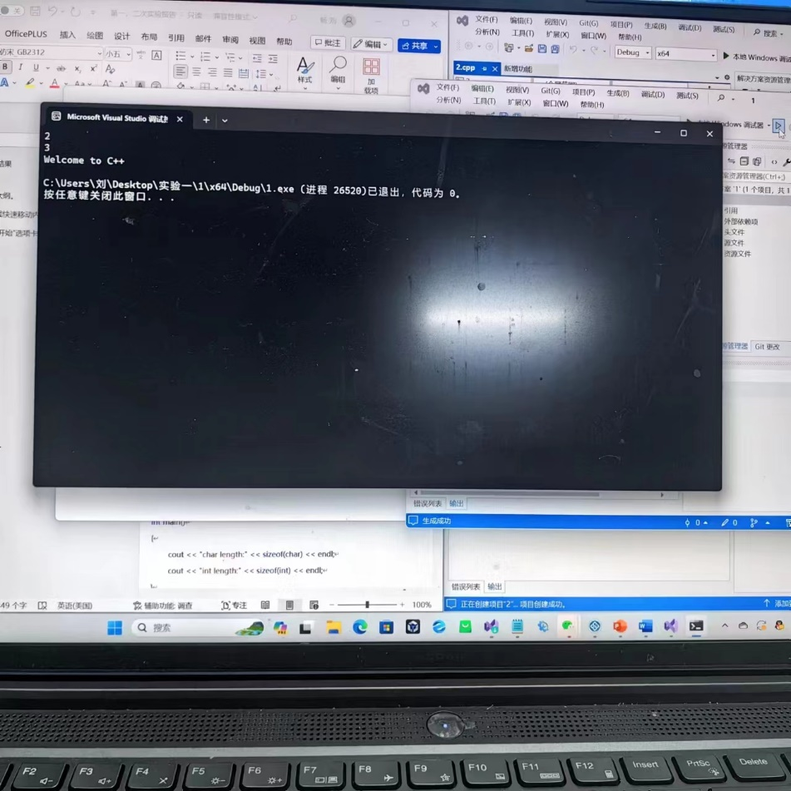

2. #include <iostream>

using namespace std;

int main()

{

int r, h;

const float pai = 3.14;

cout << "请输入该圆锥底的半径：";

cin >> r;

cout << "请输入该圆锥的高：";

cin >> h;

cout <<"该圆锥的体积为：" << pai * r * r * h / 3 << endl;

return 0;

}

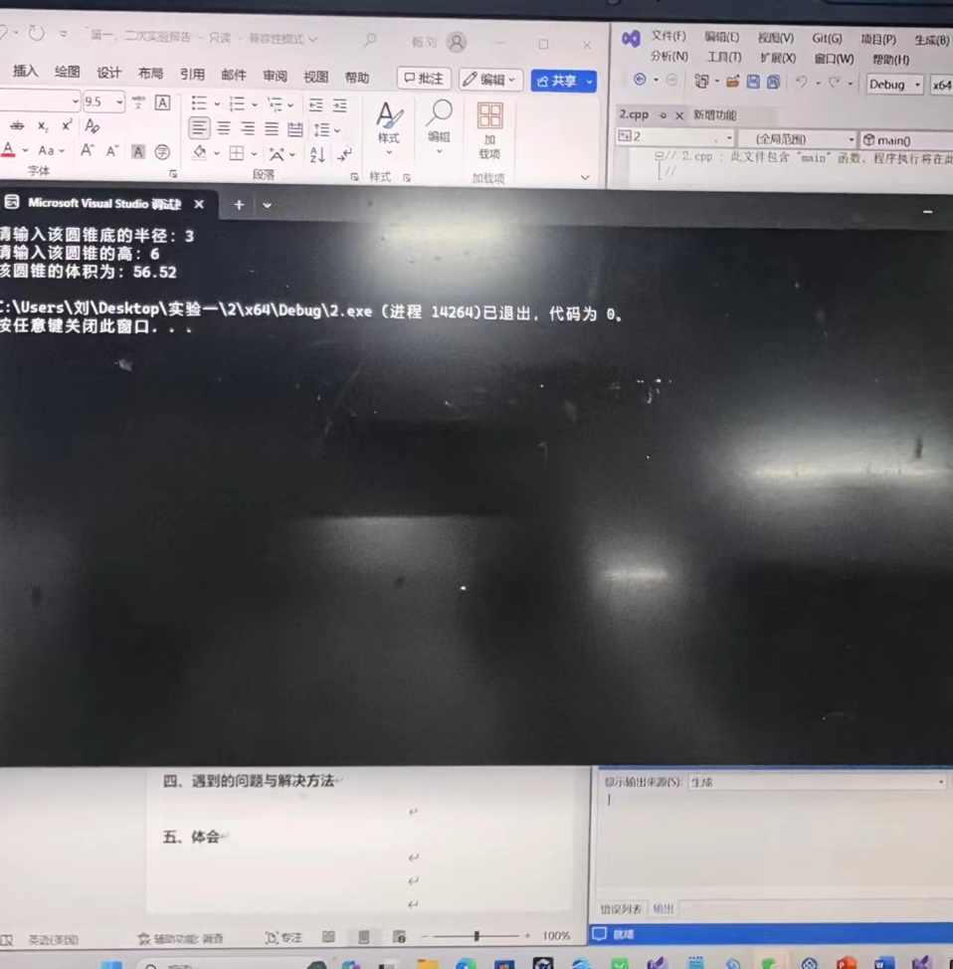

3. #include<iostream>

using namespace std;

int main()

{

cout << "char length:" << sizeof(char) << endl;

cout << "int length:" << sizeof(int) << endl;

cout << "bool length:" << sizeof(bool) << endl;

cout << "float length:" << sizeof(float) << endl;

cout << "double length:" << sizeof(double) << endl;

cout << "long length:" << sizeof(long) << endl;

}

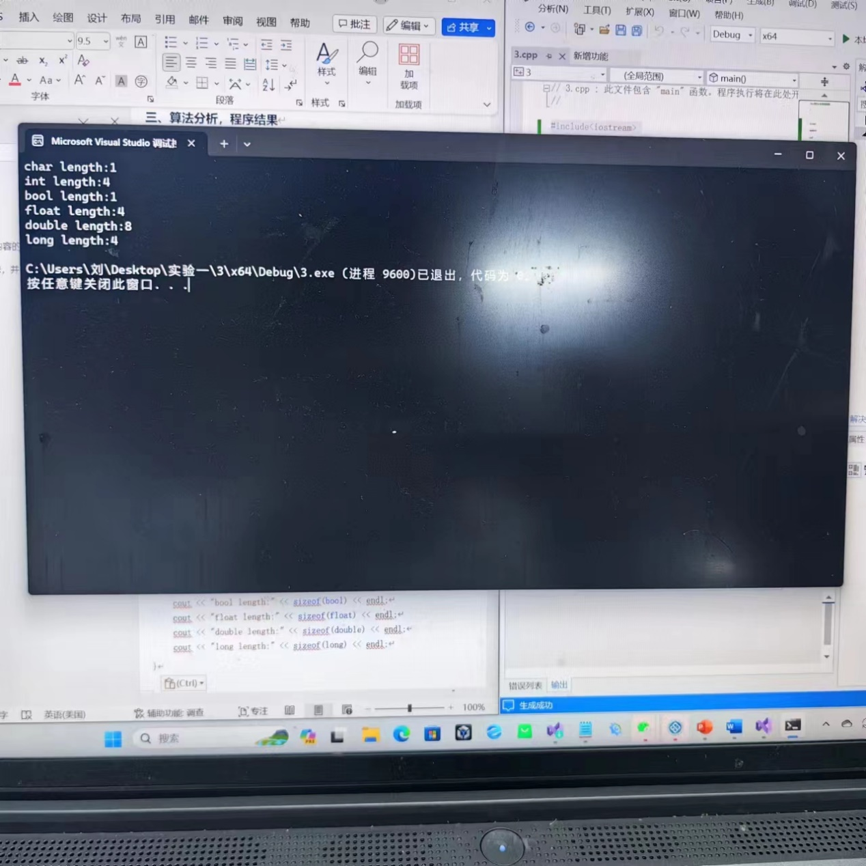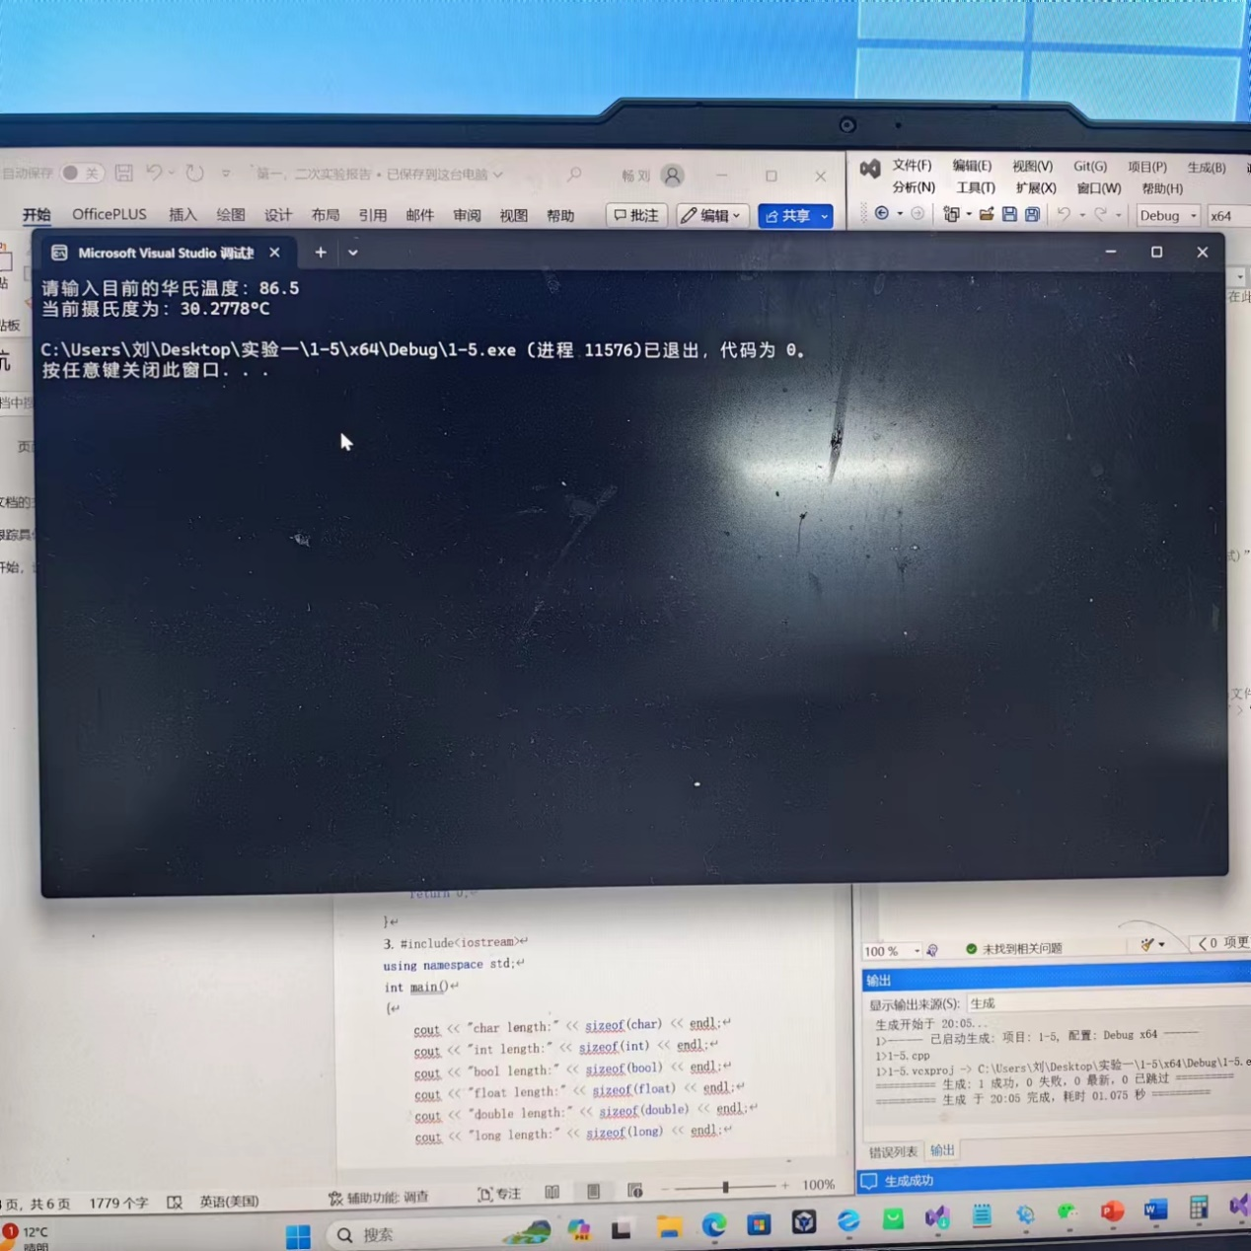4. #include <iostream>

#include <iomanip>

using namespace std;

int main()

{

unsigned int testUnint = 65534;//oxfffe

cout << "output in unsigned int 1 type:" << testUnint << endl;

cout << "output in char type:" << static_cast<char>(testUnint) << endl;

cout << "output in short type:" << static_cast<short>(testUnint) << endl;//为什么结果为-2?因为short类型数据的取值范围是-32768—32767,所以输出结果为65534-32768*2=-2

cout << "output in int type:" << static_cast<int>(testUnint) << endl;

cout << "output in double type:" << static_cast<double>(testUnint) << endl;

cout << "output in double type:" << setprecision(4) << static_cast<double>(testUnint) << endl;

cout << "output in Hex unsigned int type:" << hex << testUnint << endl; //16进制输出

system("pause");

cout << "output in unsigned int 1 type:"<<oct << testUnint << endl;

cout << int(3.14);

return 0;

}

5. #include <iostream>

using namespace std;

int main()

{

float hua;

cout << "请输入目前的华氏温度：";

cin >> hua;

cout << "当前摄氏度为：" << (hua-32)/1.8;

cout << "°C" << endl;

return 0;

}



**四、遇到的问题与解决方法**

1.华氏度与摄氏度之间的转换公式并不清楚

2.不明白system("pause")的含义

3.多次报错

解决方法：上网查、根据英文猜中文、纠正代码漏洞

**五、体会**

通过这次实验，了解了C++程序的基本要素以及完整的C++程序开发过程。掌握了基本数据类型、运算符和表达式的使用、输入、输出。在这一过程中，我发现自己的基础较为薄弱，编写的代码报错较多，平时我要多加练习，熟能生巧，纠正自己知识上的漏洞。

**实验二、数据结构**

**一、实验目的**

1、学习与掌握逻辑运算与逻辑表达式。

2、熟练掌握if、switch、while、do-while，for语句的语法结构与执行过程。

3、掌握选择、循环程序的设计方法

**二、实验内容**

1、输入一个字符，如果为小写，转换为大写输出，否则，输出其后继字符的ASCII码值。

2、输入x计算表达式的值：

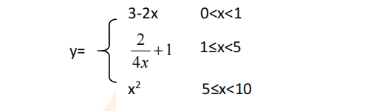

分别输入 0.2, 1, 5 , 0,观察输出结果。

1. 输入三角形的三条边，求周长，并判断该三角形是否为等腰三角形（提示：要三边是否可以构成三角形）。

4、 完成计算器程序，实现（+ - * / %）运算。考虑除数为 0 与运算符非法的情况。

5、输入一行字符，分别统计出其中英文字母、空格、数字字符和其它字符的个数。

提示：从键盘上读入一个字符给变量 c，判断 c 是属于哪种字符并计数，循环读入下个字符，直到回车换行字符'\n'为止。

cin，scanf（）都不能读入空格以及‘\n’字符，查找资料解决输入这两个字符的方法。

（这个题训练大家自主学习能力以及如何获取新知识、探索解决未知问题的能力。）

6、编写一个程序：从键盘上输入两个正整数，求 a 和 b 的最大公约数与最小公倍数。

7、使用循环结构输出下列图形：

*

**

***

****

*****

8、从键盘输入 a，用迭代法求 a 的平方根 x= *a* 。求平方根的迭代公式为：

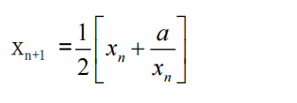

要求精确到|xn+1 - xn|<10 -5。

提示：迭代法是把 xn代入迭代公式右边，计算出 xn+1来，然后把 xn+1 作为新的 xn ，计算出新的 xn+1，如此重复，直到|xn+1 - xn|<10 -5 时，xn+1 为所求的平方根。可以把 a 作为 xn 的初始值。

思考：（1）如果输入 a 为负，在运行时会出现什么情况? 修改程序使之能处理任何的 a 值。

(2）能否|xn+1 -xn|<10 -10或更小? 为什么? 请试一下。

9、苹果每个 0.8 元，第一天买 2 个，第二天开始，每天买前天的 2 倍，直到购买的苹果数不超过100的最大值，求每天平均花多少钱。

**三、算法分析，程序结果**

1. #include <iostream>

using namespace std;

int main()

{

char a;

cin >> a;

if (int(a) >= 65 && int(a <= 90))cout << int(a);

if (int(a) >= 97 && int(a <= 122))cout << char(int(a)-32);

return 0;

}

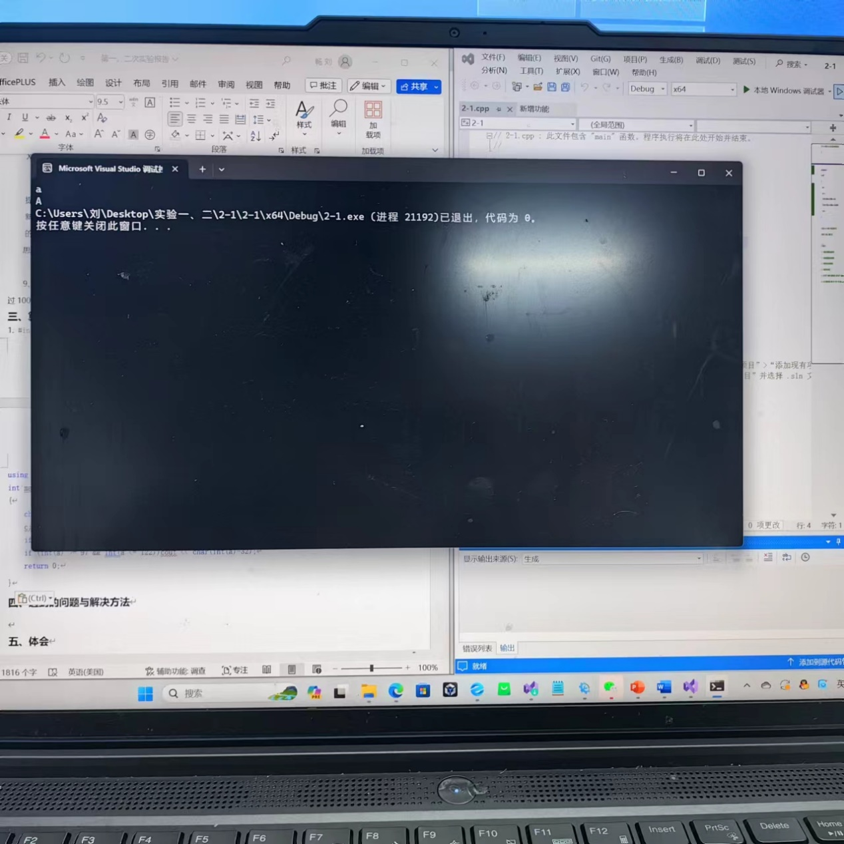

2. #include <iostream>

using namespace std;

int main()

{

float x,y;

cout << "x=";

cin >>x;

if (x > 0 && x < 1)y = 3 - 2 * x;

if (x >=1 && x < 5)y = 2/(4*x)+1;

if (x >=5 && x < 10)y = x*x;

cout << "y=" << y;

return 0;

}

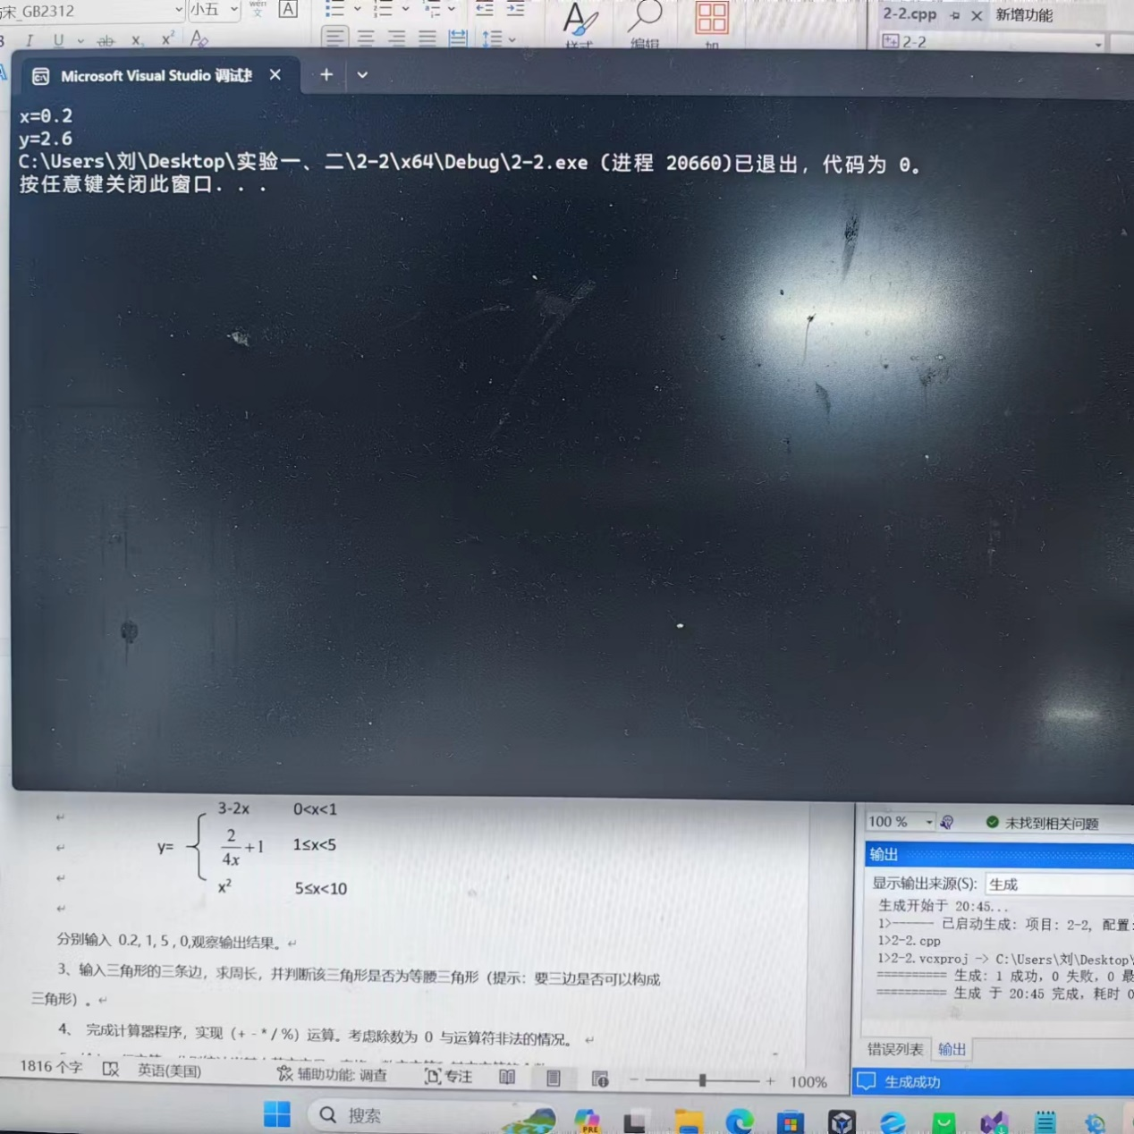

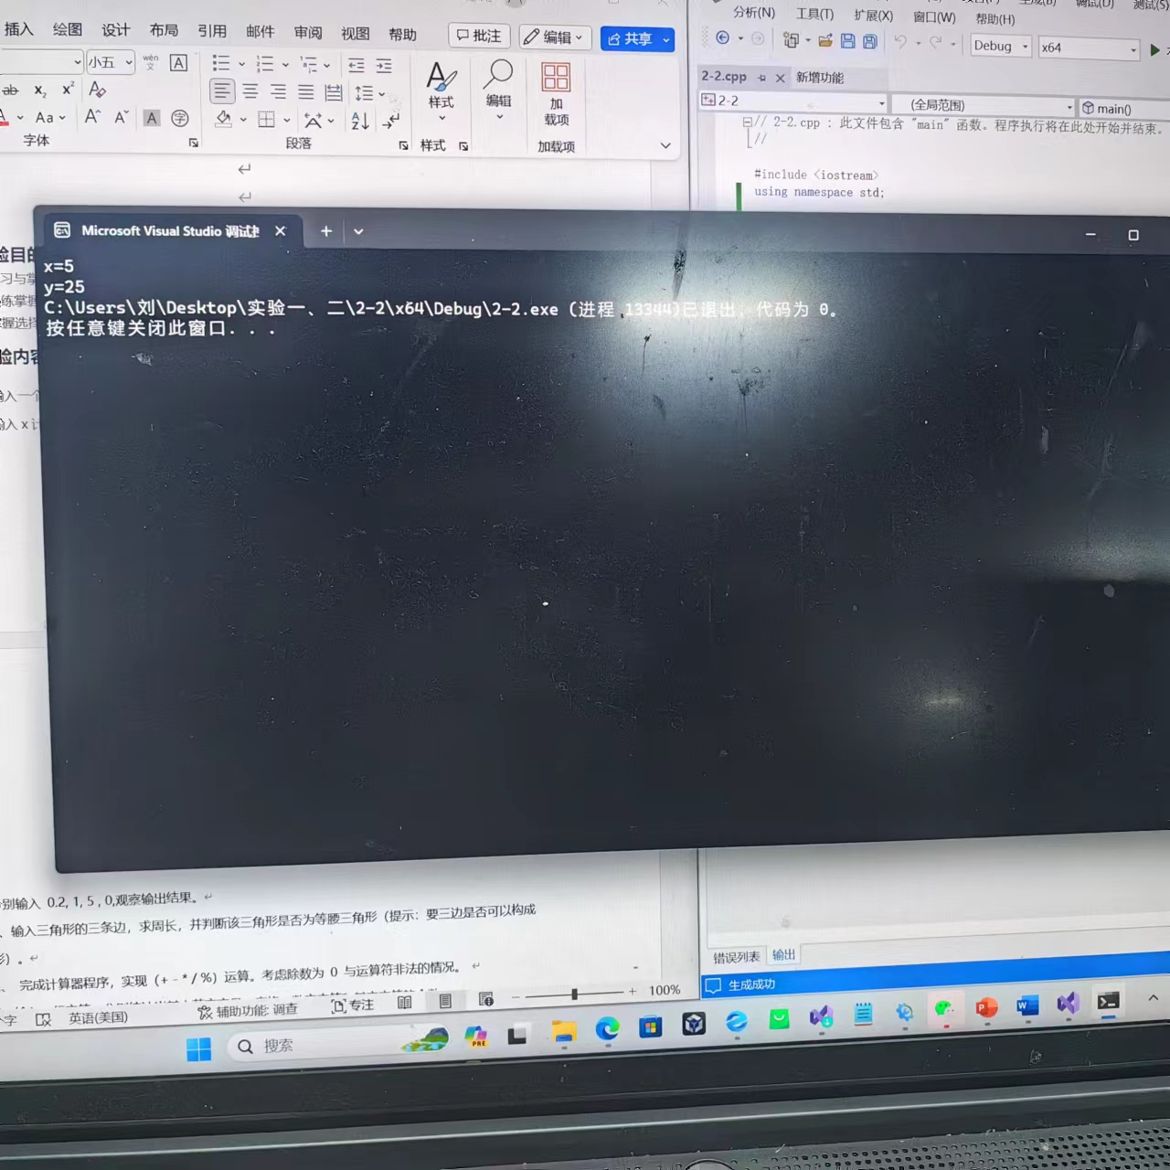

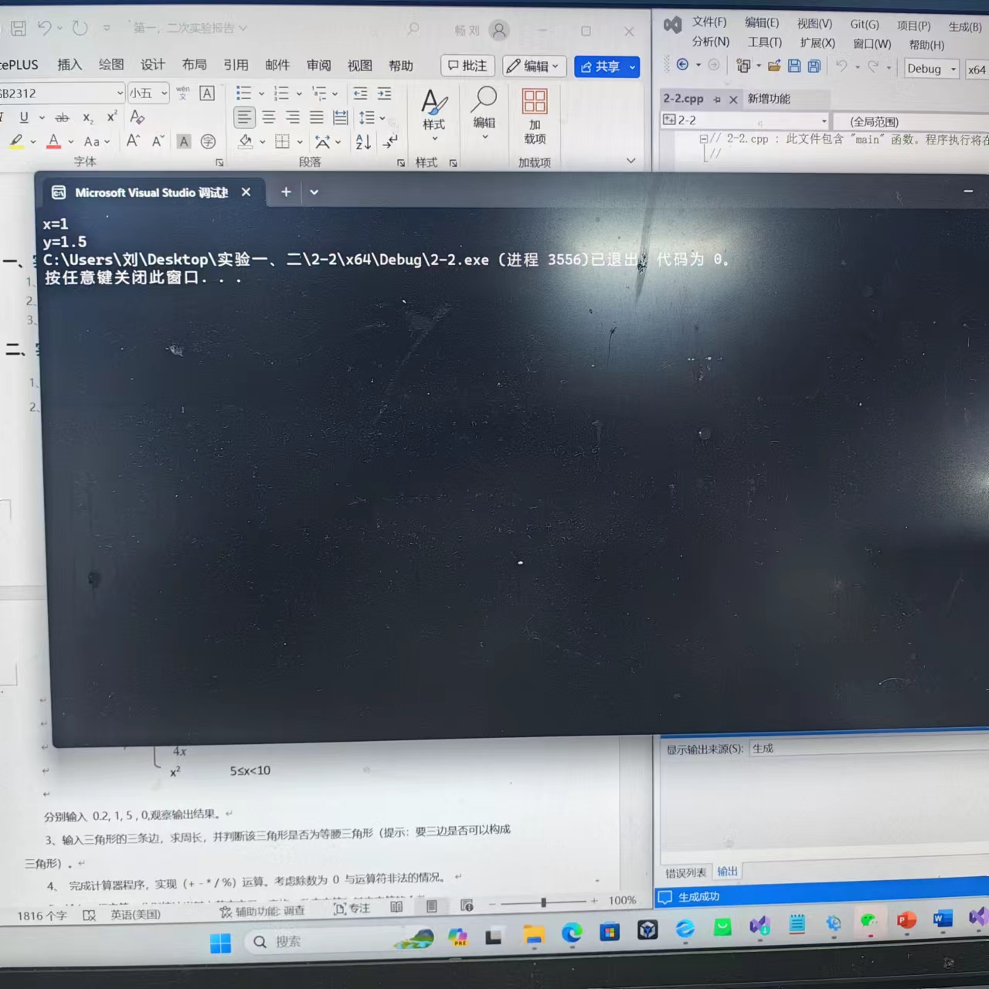

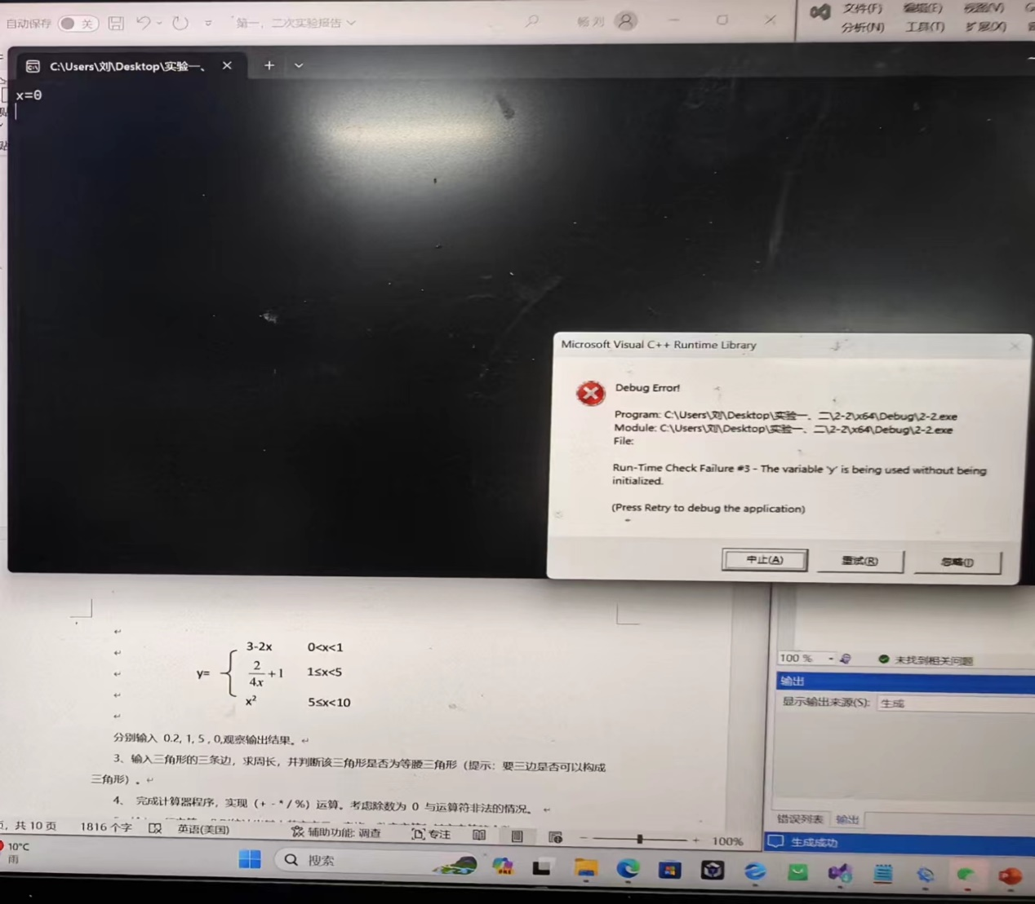

3. #include <iostream>

using namespace std;

int main()

{

int i,j, k;

cout << "请输入三角形三边边长：";

cin >>i>> j >> k;

if (i > 0 && j > 0 && k > 0 && i < j + k && j < i + k && k < i + j) {

cout <<"该三角形周长为："<< i + j + k<<endl;

if (i == j || j == k || i == k)cout << "该三角形为等腰三角形";

if (i != j && j != k && i != k)cout << "该三角形不为等腰三角形";

}

else cout << "不能构成三角形";

return 0;

}

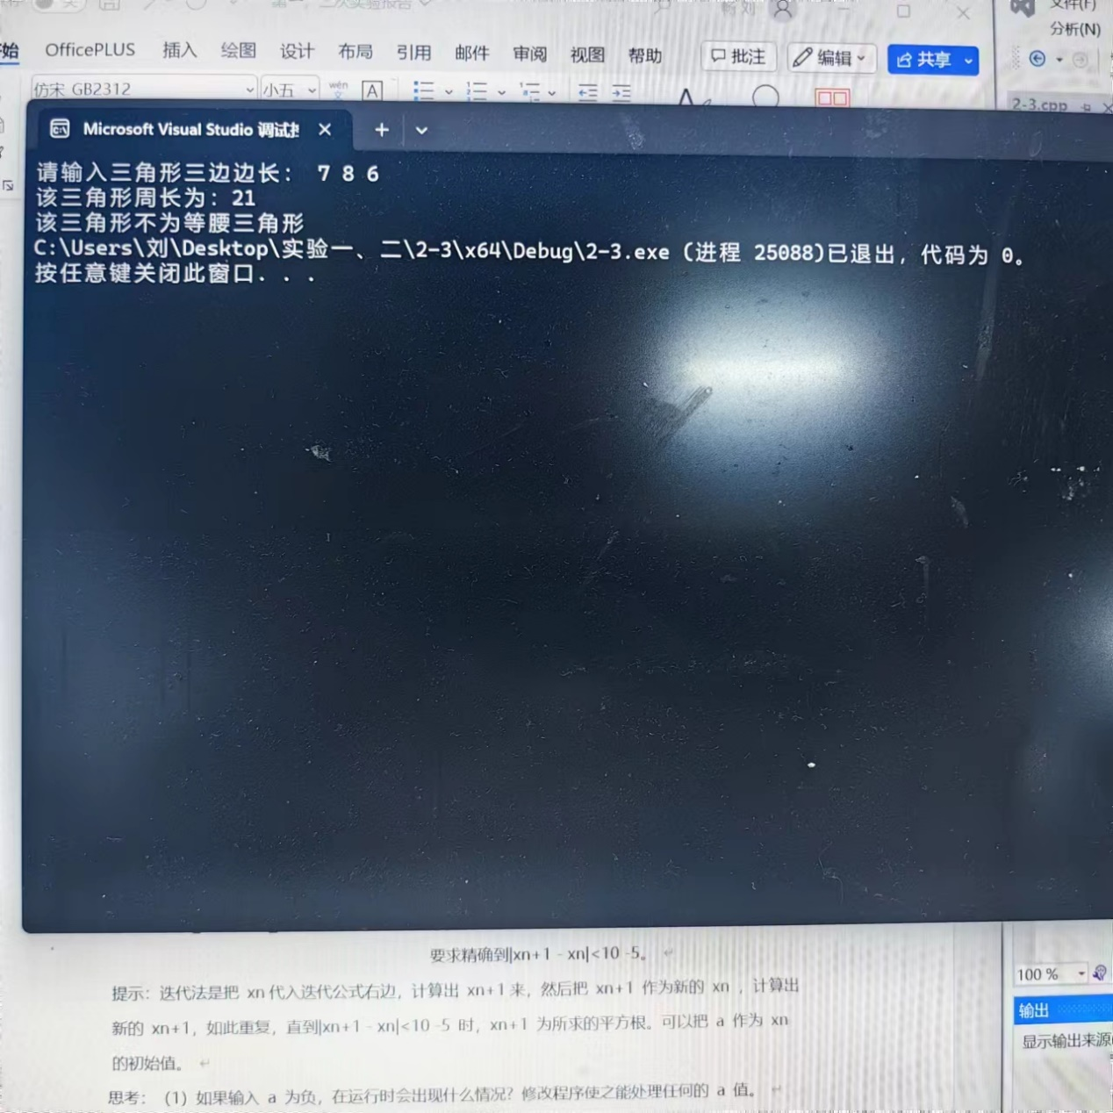

4. #include <iostream>

using namespace std;

int main()

{

int i,j;

cout << "i=";

cin >> i;

cout << "j=";

cin>> j;

cout << "i+j=" << i + j << endl;

cout << "i-j=" << i - j << endl;

cout << "i*j=" << i * j << endl;

if(j==0)cout << "此时除法和取余运算不合法" << endl;

else {

cout << "i/j=" << i / j << endl;

cout << "i%j=" << i % j << endl;

}

return 0;

}

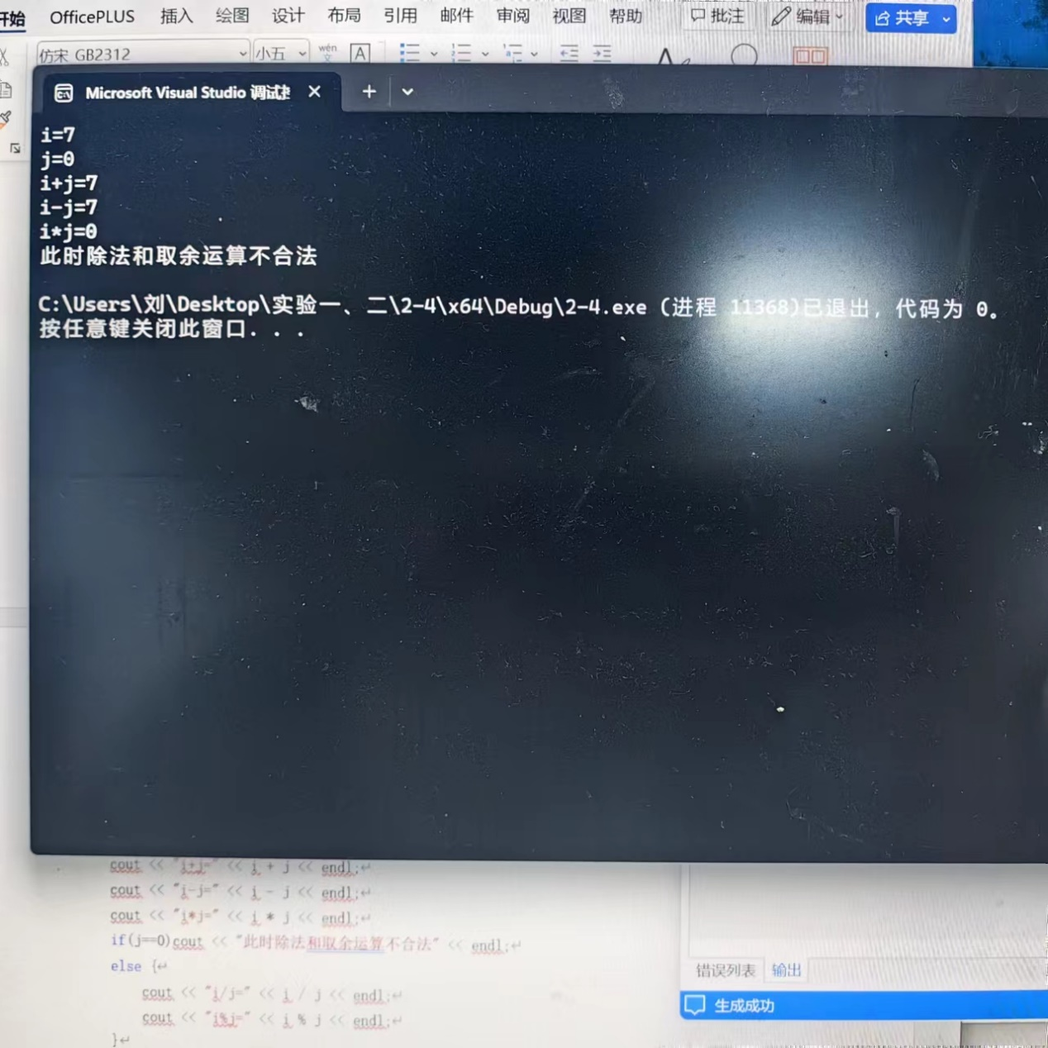

5. #include <iostream>

using namespace std;

int main()

{

char content;

int letter = 0, space = 0, number = 0, else_content = 0;

cout << "请输入一行字符：" << endl;

while ((content = getchar()) && (content != '\n'))

{

if ((content >= 'a' && content <= 'z') || (content >= 'A' && content <= 'Z'))

letter += 1;

else if (content >= '0' && content <= '9')

number += 1;

else if (content == ' ')

space += 1;

else

else_content += 1;

}

cout << "英文字母个数为：" << letter << endl;

cout << "空格个数为：" << space << endl;

}

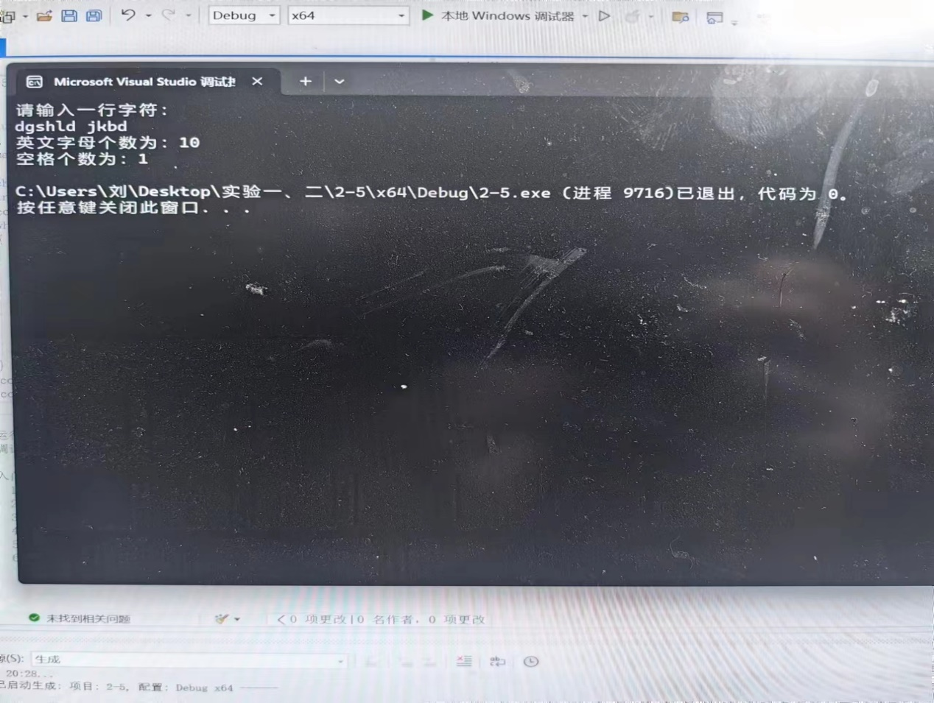

6. #include <iostream>

using namespace std;

int main()

{

int i, j;

cout << "i=";

cin >> i;

cout << "j=";

cin >> j;

for (int a = i < j ? i : j;;a--)

{

if(i%a==0&&j%a==0)

{

cout << "i与j的最大公约数是："<<a<<endl;

break;

}

}

for (int a = i > j ? i : j;;a++)

{

if (a % i == 0 && a % j == 0)

{

cout <<"i与j的最小公倍数是："<< a;

break;

}

}

return 0;

}

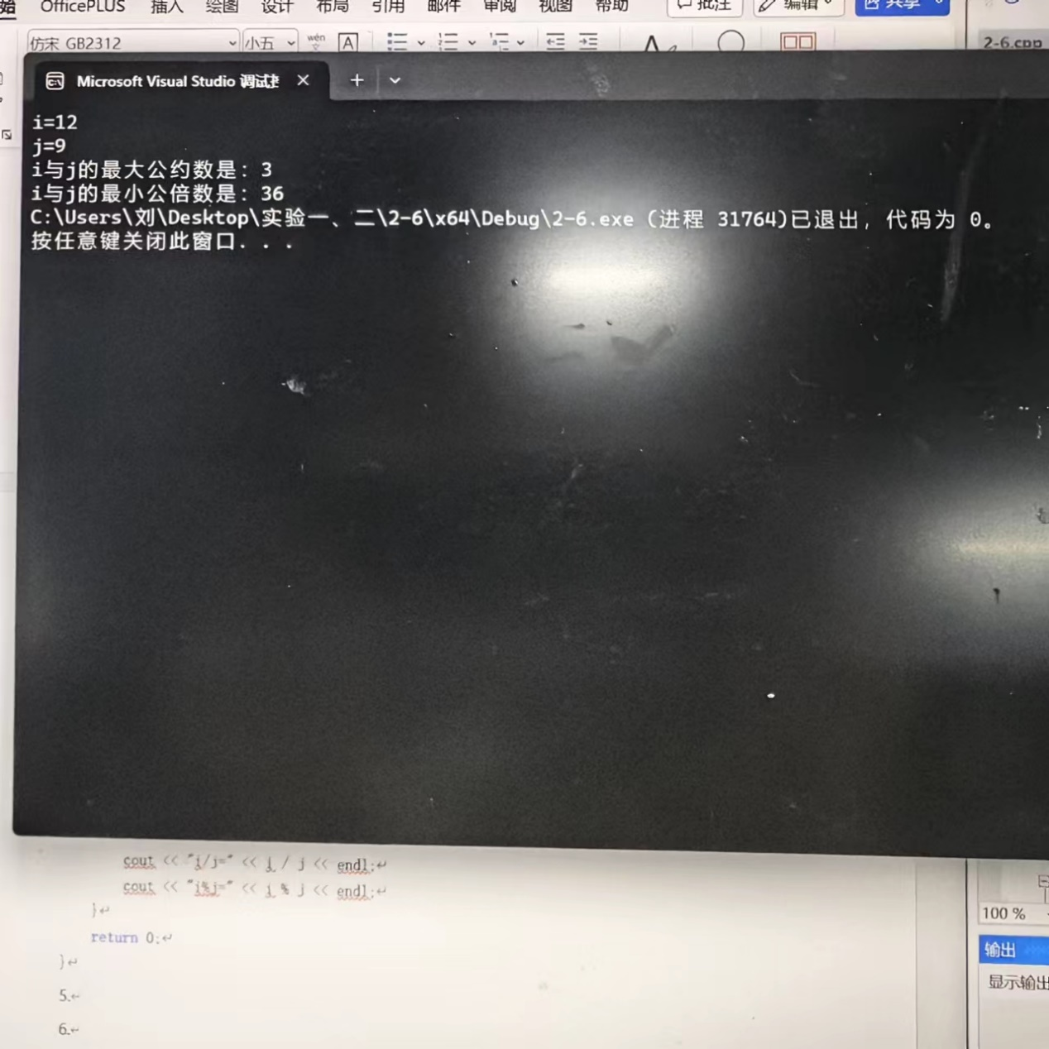

7. #include <iostream>

using namespace std;

int main()

{

for (int i = 0;i <=5;i++)

{

for (int j = 0;j < i;j++)

{

if (j == i - 1)cout << "*" << endl;

else cout << "*";

}

}

return 0;

}

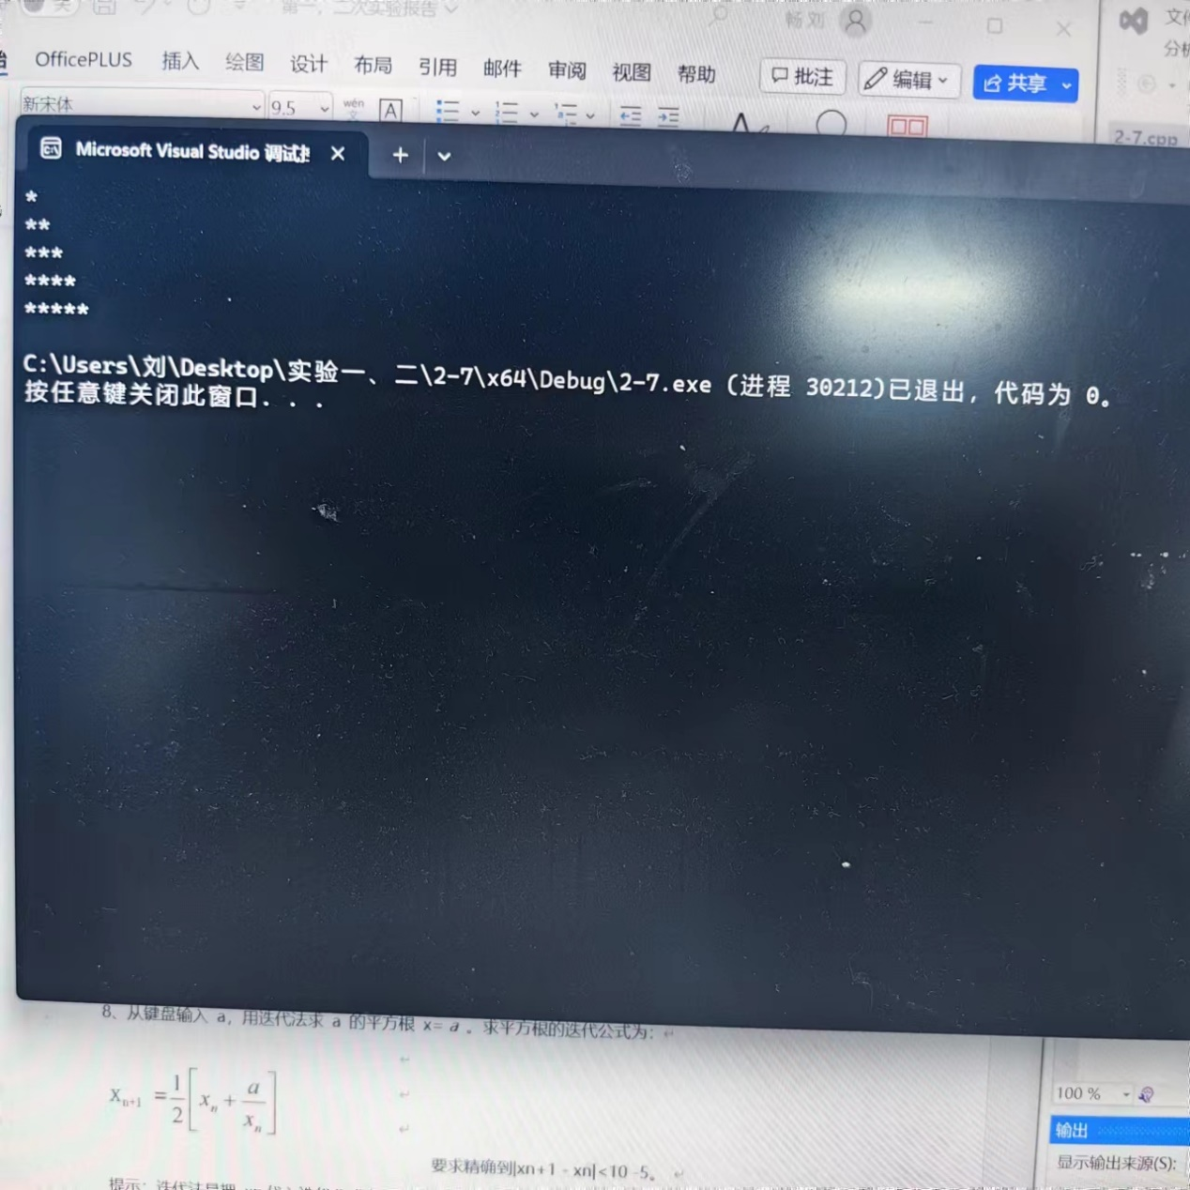

8. #include <iostream>

#include<iomanip>

using namespace std;

int main()

{

int a;

cin >> a;

if (a < 0)cout << "该数不存在平方根";

if (a >= 0)

{

double g = 1.0;

for (;;)

{

double temp;

temp = g;

g = (g + a / g) / 2;

if (temp - g<1e-10 && temp - g>-1e-10)

{

cout <<setprecision(14) <<g;

break;

}

}

}

return 0;

}

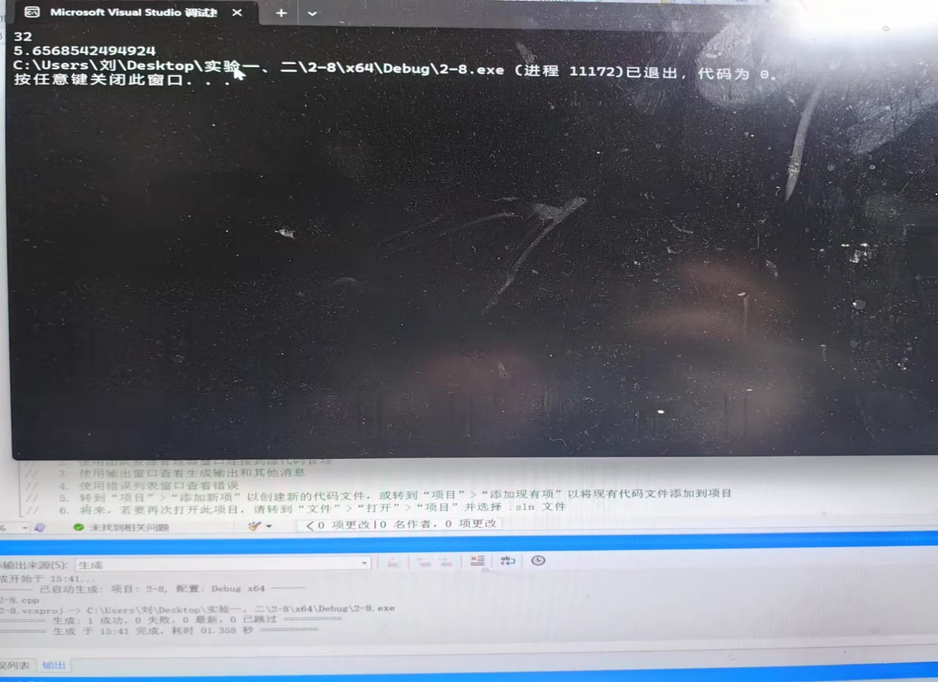

9. #include <iostream>

using namespace std;

int main()

{

float sum = 0.0;

int day = 1;

float p = 0.8 * 2;

for(;;day++)

{

sum += p;

p *= 2;

if ((sum+p) / 0.8 >= 100)

{

cout << "平均每天花：" << sum / day << "元";

break;

}

}

return 0;

}

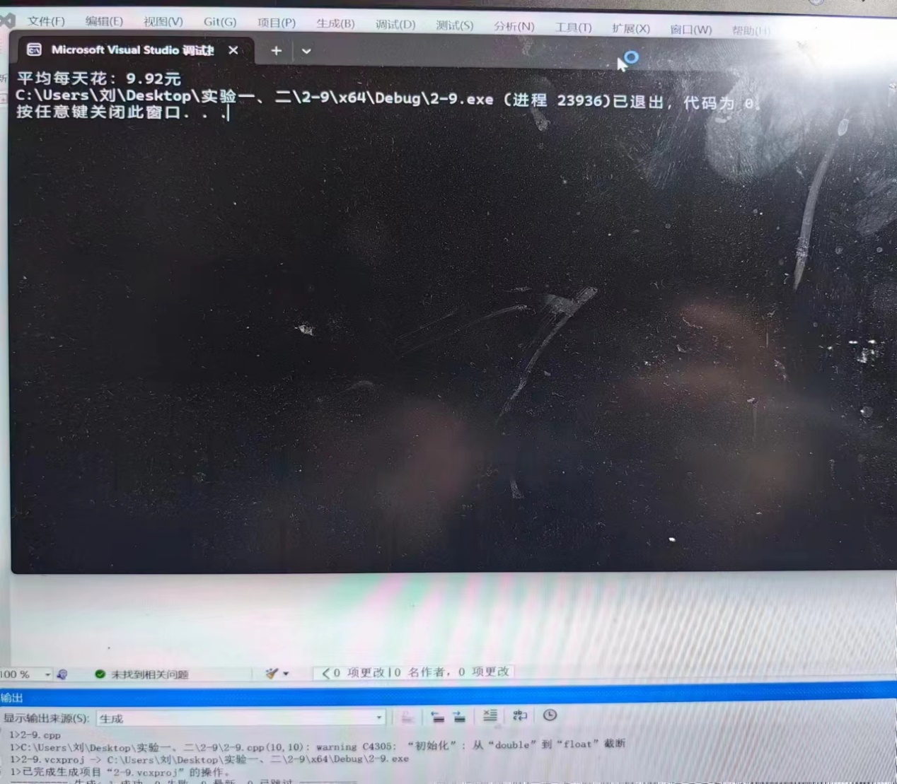

**四、遇到的问题与解决方法**

1.ASCALL码表对应值不清楚

解决方法：上网查找

2.程序运行存在死循环

解决方法：查找原因并进行纠正（错在数据类型使用不当导致数据溢出）

3.第五题不会做

解决方法：查找资料发现文件stdio.h定义的getchar()函数能通过ascall码表值有效读入“ ”字符

**五、体会**

通过这次实验，我对C++的for循环等结构有了进一步的认识，并通过自学了解了一下stdio.h函数库